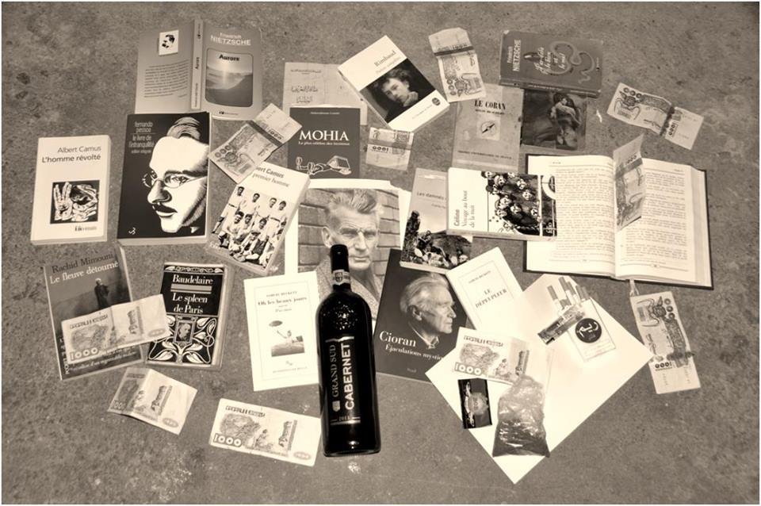
Ahmed YAHIA MESSAOUD
Les portes
Recueil de poésie

Editions les Corrosifs
www.lescorrosifs.1s.fr

Les Portes
Recueil de poésie

Editions Les Corrosifs

Editions Les Corrosifs, 2015
ISBN : 978-1-326-13036-7

EDITIONS LES CORROSIFS
Email : decapage2014@gmail.com
www.lescorrosifs.1s.fr

Les Portes

De tout effort, perle de sueur avons désigné un métier.
De tout ce moi, jaillit l’ennui en convoi, un juste laurier.

Faisant de moi un homme. Un homme pour les hommes.
Ecoutant le silence s’appliquer, érigeant des royaumes.
Pratiquant des incisions, déchirant des liens soigneusement tissés.
Alors, vint le novice orage. Déluge, lavant les toits. Mot, phrase, récit.

Aux pieds de la courtisane dorés de soleil, j’inventais le certain.
Elle me parla, elle me parla à moi de ce matin.
-Un lieu où mon âme serait chère aux hommes-
Etrange phrase de serveuse ! Négociant le prix d’une pomme.
Une race de jeune fille qu’on rattrape dans les commerces de friandises.
Non à vendre, mais en vendeuse. Bonbons-cerises.
Bien qu’elle fut toute maquillée, colorée, sucrée, chocolatée...
Châtiée aussi sans aucun doute. Un mausolée profané.
Également devait divertir, depuis son perchoir.
Elle avait cet air de cajoleuse, de femme d’un soir.
J’inventais donc le certain, oubliant le lendemain.
Elle me lit les quelques traits, lignes de mes mains.
Elle me raconta ses silences…..
Ils prenaient, je ramassais. On ne partageait que le lieu, je les subissais. Ils cultivaient le silence sous leurs toits, et moi je contemplais le vertige. Ce qui leur semblait fixe, tournoyait devant mes yeux.
Les bruissements des rats entre les cloisons.
Les rumeurs dans l’immeuble des autres habitants.
Les grondements des moteurs.
Moi. Moi, j‘écoutais le silence aux profondeurs…
Les cris de la vie…
Oh, ces temps où le bonheur était une évidence, non une possibilité !
J’aimerais raconter à ma vie une histoire, autre que la mienne. Dire au maître de penser le réel dans la forme, et le sublime dans le creux d’un désastre annuel d’une âme supposée continuelle… Puis réapprendre à écouter du Jazz.
De toutes les fouilles. Ressortit le foisonnement de terre.
Je remplissais ma brouette sans fond, inventais mille manières.
Le fond est profond, mais rien n’est sans fond.
J’attendais le temps dans le temps en tapon.
Coincé dans la cavité d’une bouteille de boue.
Regardant à travers l’étroit goulot.
Elle évoqua la première, la toute première.
La Eve divine. La déesse de l’ordinaire.
Elle me compta ses fragments mondains.
Utilisant ses dix longs doigts féminins.
Elle me parla cette fois, à moi.
De son front faraud sans joie.
Je m’encombrais de souvenirs.
Me cramponnant sans les retenir.
Je l’élevais au rang des saintes.
Je dénombrais ses mille plaintes.
Elle serait ma Mecque à moi, mon Coran.
Elle, la putain, le certain. Mon Vatican.
Encore des silences…
Mon rêve ! Celui de l’adolescente. M’usiner Dix doigts d’Artiste, pour le chaste Piano qui agonisait à la cave, que ma mère plus tard, a réussi à démanteler pour en fabriquer un semblant de portail pour son jardin à légumes.
Oh, ces mille et une raisons d’avoir mal. Il n y’a de raisons qu’à cela d’ailleurs.
Nous n’avons plus de bonheur à déverser, ni de malheur à gratter. Nous voici sans rien à faire, ce n’est même pas tragique. Nous sommes donc ici, par terre, sur terre. Nous irons encore plus loin. Sans souvenirs, ni mémoire. Nous irons dans un coin sangloter sans raison.
-ça ne te plaît pas d’être un homme ?! me demanda, en me regardant pour la première fois.
-Si, mais ça ne me convient pas.
-ça te convenait avant ?
-Je ne sais pas, j’étais enfant avant.
J’aperçus l’onde à l’instant où elle se fracassa contre un rempart.
Le soupçon de lumière embrasait mon échine. De mon ombre, le mur s’empare.
Je laissais mon appétit s’instruire, ma faim se remit à luire.
Ses doux roulis froissaient l’espace sans autant me nuire.
Almée, reine de minuit sur des écumes de flammes.
Attendant sous la trouée, par où surgissaient ses larmes.
Je dévorais ma faim des colonnes calcinées.
Cherchant une terre en mer. Une barque ruinée.
Des visages en offrande de deuil, et maux.
Dans l’ennui de la nuit bruissaient des mots.
Pour peu qu’on prête l’oreille, vibre la misère.
Religieuse de lune, qui rit d’un rire qui fait taire.
Ce que je serais demain, je le serais sans toi.
Inutile de le dire, mais je le crachais dans le désarroi.
Et les promesses ? Pourquoi pas des promesses ?
Elles seraient pour toi des messes.
Pour moi des prières, des genoux dans la poussière.
Mieux vaut sans étendards, ni manières.
Beau, fait de boue, ce fut un présage.
Admirant l’outil, oubliant l’usage.
Torpeurs navrantes, cerveau humide des flaches.
S’amusant, ivre de besognes, des inutiles tâches.
Oh, Dieu des choses, fais donc autre chose.
Assez des congestions, des fabriques de ventouses.
Détourne-toi de moi, et de ce qui s’est quantifié.
Détourne-toi de toi, et cours vers le diversifié.
J’ai rêvé la nuit sans temps, en cent ans.
J’ai débuté rampant, puis enfant marchant.
La tête pleine d’hiver pour une poignée de jours radieux.
Je jouais le fou, je traînais la meute de démons odieux.
Des injustes châtiments subits, naissent les fées.
Ces petites besogneuses subtiles, aphrodisiaques de l’esprit.
Elles seraient courtisées, aimées jusqu’à l’idolâtrie.
Les visages souriants, les yeux en fenêtres donnant sur un abîme… Niaiseries.
Et tous les Dieux subalternes te réciteraient en te traitant d’andouille.
Ricanant : -Ton avenir est dans tes couilles.
Elle me murmura ses cris…
Nous irons sans mains, peindre le ciel des saisons des gueux.
Nous partirons à l’aube sans bagages recoudre les passions.
Nous aménagerons les lamentations pour qu’elles deviennent des pensées.
Nous irons raconter l’orage à la terre, pour revoir les herbes pousser.
Nous cèderons jusqu’à notre âme, pour le silence glorieux.
Nous… J’entendais des profondeurs, le soleil bâtir son empire.

Misère au mieux !
J’ouvrais les yeux sur le midi d’Illizi. Août, 55 degrés.
Peau noircie, me vautrant dans mon vomi.
J’avais bu, j’étais ivre, je m’étais perdu.
La chaleur m’effraie, le sable m’éblouit, je me suis rendu.
En ce 27ème jour du mois sacré.
J’étais contaminé de soleil, je le voyais virer au bleu avec des boutons d’acné.
Eteindre le soleil, telle était ma volonté.
Finir dans le froid et les ténèbres hantés.
Entouré de mes chimères et démons.
Me rappelant les vaches de mon père et ses moutons.
Peindre une icône, avec des couleurs de haine…
Non, je ne veux pas mourir de haine.
Les nomades ! Tout l’univers sous leurs sandales.
Ils m’arrachèrent à la mort, sans dire un mot ou mal.
Pour ce monde sans portes, ni murailles, je serais étranger.
Je serais retourné à mon récit biaisé, à mes habituelles Fourberies.
Vicaires aux visages lésés, calmant la boulimie de mon abîme.
Le voici mon amour, le voici travesti, fardé de mots sans rime.
Aux soins des Houris, brunes des tourments de fournaise.
J’abandonnais mes haillons, maudissant les princesses.
Mesdames ! Triste pudeur. J’éprouvais la femme suant des mélodies.
Je pensais ma mère. Hommage à mes oliviers.
Les Nymphes aux larges yeux, changeaient la vie, non pas les vitres.
S’empressaient avant le déclin du jour à me trouver le vertueux prêtre.
On me céda à la piété d’une Zaouïa. Aux pieux.
Où tout se répétait en rites, misérable était ce lieu.
Davantage à écouter, presque rien à regarder.
Seul compagnon, le Coran. J’étais livré. Délivré !
Oh, ces lourdes pattes sur ma tête.
Défilé, mascarade, me qualifiant de bête.
On m’arracha un ongle. J’écoutais :
«Certes, nous avons placé dans le ciel des constellations,
Et l’avons embelli pour ceux qui regardent » [Al-Hijr. verset 16]
J’avais un bandeau me couvrant les yeux.
J’avais dans mon idée, comme une espèce de confinement de lumière moisi.
J’avais dans l’idée l’ombre d’un maigre sentiment d’amour.
On me fit boire une eau qui a su écouter ;
«Ne foule pas la terre avec orgueil : Tu ne sauras jamais fendre la terre,
Et tu ne pourras jamais atteindre la hauteur des montagnes » [AL-Isra, Verset 37]
L’âtre fumant. Des booms en rythme irrégulier.
Harmonieuses voix louant l’omniscient. Pitié.
Tantôt bouillir, tantôt enflammer des verdures méconnues.
Je buvais, je respirais l’apaisement. Le tout me semblait nu.
De quoi me guérissent-ils ? Pourquoi dorlotent-ils mes creux ?
On me versa de l’eau pour me purifier. Qui est donc ce « Moi » heureux ?
« Durcir lentement, lentement, comme une pierre précieuse- Et rester finalement là, tranquille, pour la joie de l’éternité. » [Friedrich Nietzsche- Aurore-]
Ici, en ce lieu, je sentais transpirer les vendredis.
Voici épouses et concubines des Muphtis.
Serrant leurs voiles sur elles. Paupières en rideaux baissés.
Elles seraient reconnues et n’être point offensées.
Mon démon, mon djinn. Oh, ma vie, un exorcisme.
Non, vous ne me comprenez pas ! Humanisme.
Les êtres se font rares, se frottent au néant. On sillonne les corridors dans la pénombre, sans rencontrer âme qui vive. Le regard à lui seul, sans qu’il ne reçoive d’ordre, se tourne ensuite à la porte qui se referme sous l’effet de la lumière. On entend la chaleur du siècle se rebondir sur le rebord de la petite fenêtre.
Ce sinistre lieu m’adoptait. J’ai commencé à le sentir comme abri, puis comme habit… Finalement, il me convenait comme peau. Je n’étais pas chez moi, j’étais en moi. J’ai vu se succéder des folies, des possédés en invités. J’ai vu disparaître les galettes de pain de l’alcôve.
Les religieux humains nourrissaient les entités célestes. Des archanges en moribondes affamées. Des usuriers troquant leur savoir contre un asile… Pauvres choses de mes ténèbres !
Laids étaient ces êtres furtifs. Pas effrayants, mais effrayés, pitoyables…
Les hypnotiseurs me dirent : -Si l’on cherche ton identité, dis que tu es la survie. Mais au final nul n’est venu chercher à me connaître, ces âmes esclaves n’avaient pas le temps, peut-être savaient elles un peu trop !
Ils me dirent ensuite de me souvenir…

-Oui, je me rappelle !
Je devais avoir quatre ans. Dix heures du matin. Ma mère enfonçait ses doigts dans la gorge de mon petit frère âgé de deux ans, essayant de lui faire cracher l’insecte qu’il avait avalé. Mon père dormait entouré de silence que ma mère affectionnait pour lui. Je me baladais nu le long du couloir, les yeux tournés vers le plafond. Cherchant Rita, le maigre reptile qui changeait de couleur selon son humeur, et selon la quantité de mouches qu’il avait dans le ventre. Je tournoyais, puis je tombais sur mes fesses. J’ai toujours aimé cela. Tomber sur les fesses. Cela me procurait une agréable sensation. Ce qui serait pour plus tard « Jouir ». Jouir, la bite serrée dans ma main droite, ou dans celle de Naima la fille de la voisine de ma grand-mère. Mais cette fois, j’étais tombé sur une guêpe… J’avais ruiné la bâtisse de silence que Maman avait érigée, abimé la substance de laquelle était fait le rêve de Papa. J’avais donc exigé qu’on s’occupe de mon cas.
Mon père s’arracha de son lit et sortit de sa chambre. Sous son grand pied nu se trouvait Jack, l’oiseau noir que ma grand-mère m’avait offert, je voyais derrière un écran de larme et sous les picotements de la douleur dans mon anus enflé, le bec jaune et luisant de mon pauvre Jack mort. Ma mère sentait des crampes dans son ventre. Le bourgeon qui serait dans quelques semaines ma petite sœur lui filait des coups de pieds…
- Encore, encore, m’ordonnèrent-ils.
Non. J’ai été vidé, pas la moindre parcelle de souvenir de mon enfance. J’essayais plus fort sans succès. Je serrais mon poing, je sentais la phrase au fond de ma gorge, je ne savais pas ce que j’allais pondre…
-Quinze ans, six heures du matin, l’amour…
-Je n’en sais rien, je n’en sais rien, je n’en sais rien. Je suis vide.
Rien, le néant en guise de mémoire. Je pensais : seul le néant se pense, le reste se juge ou se constate… Je pensais le vide rouillé… L’un des adeptes du seigneur m’interrompit :
-Parlons. Disons les choses par la voix.
Je sentais ma réplique s’agriffant à mes lèvres, je la concevais de ce rien, mais je ne m’entendais pas la prononcer :
-J’ai une cervelle qui fonctionne, pas une remplie. Voyez mes amis. Le savoir de la bibliothèque municipale les a abrutis… Dites-moi donc ce que vous savez, pas ce que vous avez appris…Je ne m’intéresse qu’à ce qui m’intéresse. Pourquoi devrais-je entendre parler d’un Napoléon ?!
-Considérez deux hommes. La taille de la bâtisse de chair importe peu, devant le fait d’être capable de féconder une femme, ou d’être stérile…Le savoir en tas, c’est comme le fumier. Ça se vend. Voilà tout.
Apostasie. J’étais menacé d’un châtiment nouveau.
Pénitence, peine infinie. Bouillante eau, éternel aveu.
Soif. Pour le bien j’étais torturé. Délicieux supplices.
Le purgatoire en moi. Molle et surhumaine justice.
Les bouts des doigts saignent. Douleurs amplifiant ma rage.
Culpabilité ! Lâchez vos mouches. Tournez les pages.
«Tu ne peux faire entendre les morts ni faire entendre l’appel aux sourds, quand ils s’enfuient en tournant le dos. » [An-naml, verset 80]
Rends petit ton cœur, il n’y a là nulle gloire.
Des lectures qui ne permettent aucun savoir.
Qui, au contraire font taire bien des choses.
Somnolences. Flocons des nuits heureuses.
Triomphe de la sottise. Vous me connaissez.
Je ne puis vous bénir. Vous qui me maudissez.
Je convoitais le renfort, l’assistance de l’un de mes locataires aux visages affreux et exténués. Mais pas la moindre phrase, pas la moindre considération pour mon malheur. Ils continuaient à dérober le pain en mendiants –Ainsi, vous aussi tristes compagnons de mon temps. Vous me livrez à ceux qui crient : «ABSURDONS davantage la vie ». On vous a ligotés, affamés, asservis. On vous a habillés de honte… Ces lâches qui choisissent pour ennemi le fragile. Ceux-là qui ont pour tâche l’anéantissement du sublime.
-C’est pour manger que vous m’avez abandonné ?
J’irai sans doute voir un ami !
Non. Je n’ai plus aucun ami.
J’irai peut-être voir ailleurs.
Comme de coutumes. Je ne serai pas des leurs.
J’irai… je dois errer. Je suffoque.
Faut dormir, dormir dans cette flaque.
Seul. Je demeurais aux aguets. Je ne pouvais pour cette fois, rester à la lisière de la foule… J’écoutais les murs.
« Ne vois tu pas qu’ils divaguent dans chaque vallée, et disent ce qu’ils ne font point. » [Achuaara, versets 225,226]
Je me rappelais quelque chose. En images animées il me semblait flou. Finalement, ce n’était qu’un jugement de ce présent. Une époque jugeant une autre :
Ils m’adoraient brillant, spectaculaire.
Me connaître, pour qu’ils soient fiers.
Ces suppôts du grotesque, de mon vomi.
Maudit celui qui se dit allié, qui se dit ami.
Méprisable semence. Vile goutte de vie.
Une angoisse innée, me voici sans répit.
La fumée me calma, je guettais de derrière le trou de la serrure mes archanges anéantis. Je me sentais capable de les faire revivre. Les convaincre de s’occuper de leur demeure. De faire rayonner ce sombre endroit, d’arrêter de me dévorer l’intérieur avec indifférence. Fallait les voir pleurer leurs peines, et adoucir la mienne. Il me fallut une ruse, alors j’observais. Je me sentais aussi capable que coupable.
Leur origine est flamme. Un incendie de passions.
Ils se meurent dans ma flemme. Eplucheurs d’oignons.
La chaleur ! Dehors il faisait jour.
Le temps ! J’aspirais à être des leurs.
Serein, j’attendais. J’attendais.
Sans espoir, j’attendais.
Dans l’angle, le vieux taciturne m’attendait. Moi, j’ignorais jusqu’à son existence. De l’étroite ouverture dans le mur, il observait Le propre désert. Il attendait la lune. Lui savait, et moi je ne pouvais penser cet endroit tel qu’il était vraiment conçu.

Mon esprit s’attardait sur ce qu’il a osé connaître, s’accrochant à un détail, à un instant connu. Je me constatais :
J’ai fui ce moment, où les bien-portants bavardaient le malaise, et les malheureux louaient le bien être. Ce moment où le riche méditait la pauvreté, quand le pauvre lui comptait ses fortunes. Cet instant où celui qui ignorait ce que le manque, s’appropriait la misère, pour monter des spectacles télévisés. S’emparant du misérable comme comédien.
Je n’avais pas laissé ma grand-mère finir sa légende. Jamais je ne saurais ce qui adviendrait de la belle Zalgum aux longs cheveux de nuit. J’avais laissé la bûche presque entière dans la cheminée… J’ai fui, j’ai couru. Comme une bête qui se détacha de son étable, je m’enfonçai dans ce qui me faisait fuir… Il n’y a jamais eu d’autre part. L’autre part c’est moi, Mon abri de tourments, ma maison de souffrances. L’habitat de mes archanges déchus.
Non. La vie n’est pas une garce. La vie est une maison close, un bordel où tout le monde est putain. C’est ici que l’on prostitue son identité, ses désirs et sa volonté. C’est ici qu’on vit sa joie, sa haine et son amour. C’est ici qu’on se consume, ici qu’on se meurt. Pourtant on naît autre part !
Les muphtis en quantité. Je m’agenouillais.
Dire qu’il n’y a rien à dire.
Que le diable doit périr.
Les Bâtisseurs de Dieux, fondateurs des désespoirs.
Les amis, les briques, les murs, la quantité,
L’énormité, le grossier, le gosier…
Un deuxième, un troisième… un dixième. Un autre masque, je vous prie.
« Nous ne pouvons vivre une vie sans vie » Dit la voix dans le coin. La vieillesse du propos me secoua. Je rampais vers l’ombre discrète.
-Que se passe t il ? lui demandai-je.
-Il se passe ta vie. On s’en passe.
-Je suis un verre fêlé, trop chaud le contenu.
-Voilà, pourquoi on s’en passe.
-Est-ce moi ou eux qui vous parlent ?
-Faut oublier.
- Faut d’abord vouloir oublier pour oublier. Moi je ne veux pas oublier. De toute manière je ne suis pas fait pour l’oubli.
Il détourna la tête et s’encastra dans le mur. Horrible statue ! Je me regardais, entourer ma peine de soins, pour qu’elle se bonifie. Je m’appliquais effrayé, désorienté.
Je dormais…
Au lointain, quelqu’un est mort, passé sous un camion, je le sais parce que je dois le savoir. Derrière la porte deux âmes d’un même genre se disputaient le sort de quelqu’un. Sur le bord de la route, était étalé un porc raide mort. Abattu la nuit d’un samedi soir ensoleillé par deux chasseurs qui sortaient chaque nuit à la chasse avec l’espoir de ne rien ramener. On tue le porc, on le laisse pourrir. Dans le bordel du village, les putains suçaient des bites, à la mosquée on ennuyait le seigneur…. Plus loin encore que le lointain, une femme comme de coutumes pondait un mystère. Offrant ainsi une vie à la vie, les autres attendaient, chacun ce qu’il souhaitait. Elle accoucha d’un bébé homme sans nombril, on n’a donc rien coupé pour l’arracher à ce qui semblait être sa mère.
Au réveil, les matins disparaissaient, de midi à minuit le monde bouillonnait dans la cuve noircie, le presque tout se frotte à tout. Dans une tête une idée, dans une autre un froid éternel, la troisième n’est qu’un crane rasé, splendide dans sa nudité. Toutes, autour de ce qui les entoure, écoutant le silence murmurer son existence.
J’ai pensé le non lieu, le non édifié.
On ne se fait pas, on s’identifie.
Profondément superficiel. L’impossibilité d’être.
La certitude du néant, l’éternel Non-être.
Le tout dans le rien, jamais le rien dans le tout inachevé.

Du même auteur
CHRONIQUE KAFKA TEFKA. Revue littéraire les corrosifs (www.lescorrosifs.1s.fr)
LE FANTASTIQUE. Editions edilivre 2014
LES PORTE. Editions les corrosifs 2015

Ahmed YAHIA MESSAOUD
Les Portes
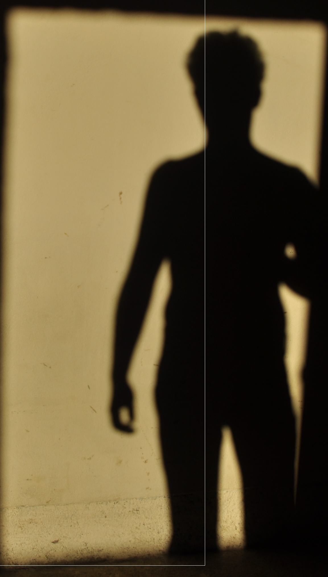


Les Corrosifs
www.lescorrosifs.1s.fr

